Plan de desarrollo por agentes – App de planes
Oct 9, 2026 · @aleixRC

Resumen y propuesta
Propongo dos agentes constructores especializados (Backend y Frontend) que trabajan en paralelo, precedidos por un agente Arquitecto que fija el contrato entre ambos y seguidos por dos agentes revisores (QA y Seguridad).
Dividir en front y back es buena idea, pero solo funciona si antes existe un contrato cerrado: modelo de datos, endpoints, formatos de error y esquemas de validación compartidos. Sin él, cada agente inventa su versión de la API y la integración se convierte en la fase más cara.
Los revisores son agentes distintos de los que escriben el código. Un agente que revisa su propio trabajo tiende a darlo por bueno, sobre todo en seguridad y en casos de concurrencia.
Stack de referencia: React + Vite + TypeScript, NestJS, PostgreSQL con Prisma, Redis y Docker Compose, en un monorepo.

Equipo de agentes
Cinco agentes con responsabilidades que no se solapan. Solo tres escriben código de producto.
Agente | Cuándo actúa | Responsabilidad | Qué NO hace
Arquitecto | Fase 0, y después solo bajo petición | Monorepo, paquete shared (tipos, enums, esquemas Zod), esquema Prisma, especificación OpenAPI, Docker Compose, CI base | No implementa lógica de negocio ni pantallas
Backend | Fases 1–3 | API NestJS: auth, usuarios, plantillas de evento, calendario, asistencias, subida de imágenes, seguridad | No toca apps/web ni cambia el contrato por su cuenta
Frontend | Fases 1–3 | SPA React: layout y sidebar, calendario, panel lateral, menú contextual, módulo Eventos, login y registro | No toca apps/api ni cambia el contrato por su cuenta
QA | Fase 2 | Tests E2E con Playwright, tests de concurrencia y permisos, informe de fallos | No corrige código: abre incidencias para Backend o Frontend
Seguridad | Fase 3 | Revisión del backend y la configuración frente a OWASP Top 10, rate limiting, subidas y sesiones | No corrige código: entrega hallazgos priorizados
Si quieres reducir coste, QA y Seguridad pueden ser un solo agente revisor. Lo que no conviene es que el revisor sea el mismo agente que escribió el código.

Estructura del repositorio
Cada carpeta tiene un único agente propietario. Así dos agentes en paralelo nunca editan el mismo archivo.
/apps/api → Backend (NestJS)
/apps/web → Frontend (React + Vite)
/packages/shared → Arquitecto (tipos, enums, esquemas Zod)
/prisma → Arquitecto (schema.prisma y migraciones iniciales)
/docs/openapi.yaml → Arquitecto (contrato de la API)
/infra → Arquitecto (docker-compose, Caddy, .env.example)
/e2e → QA (Playwright)
Las migraciones posteriores a la Fase 0 las escribe el Backend, pero cualquier cambio de esquema que afecte al contrato pasa antes por el Arquitecto.

Fases y dependencias
La única fase secuencial obligatoria es la del contrato; a partir de ahí Backend y Frontend avanzan a la vez.
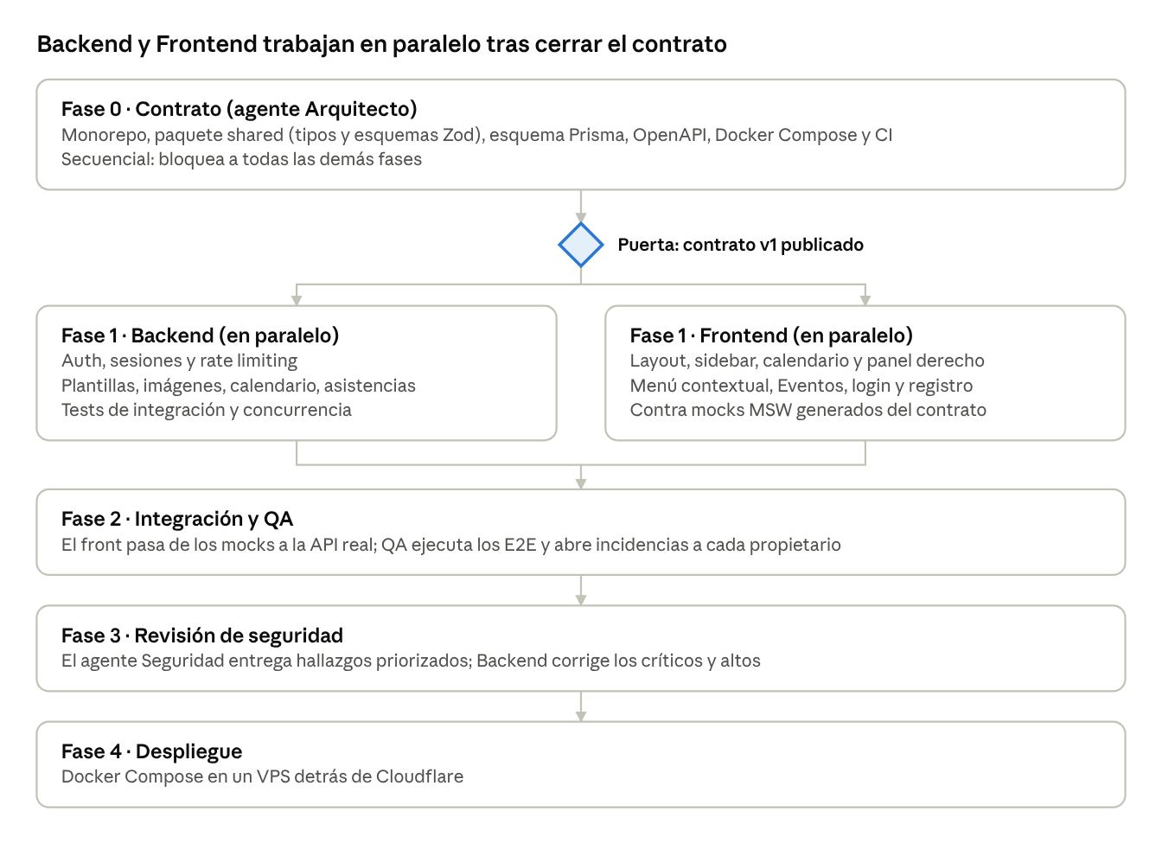
fases del desarrollo · 5 fases, 1 puerta
La Fase 1 es la más larga y es donde se gana tiempo con el paralelismo. Las Fases 2 y 3 son cortas si el contrato se respetó.

Fase 0 – Contrato (agente Arquitecto)
La Fase 0 termina cuando el contrato v1 está publicado en el repo y Backend y Frontend pueden empezar sin preguntarse nada. Es la única fase que bloquea a todas las demás.
Modelo de datos
Tabla | Campos principales | Reglas en base de datos
users | id, username, password_hash, created_at | username único, 3–30 caracteres
event_templates | id, owner_id, name, description, type, image_url, attendees, start_time, end_time | name, description y type obligatorios; type es enum
calendar_entries | id, template_id, date, capacity, added_by, created_at | capacity entre 1 y 10; máximo 4 por fecha (comprobado en transacción)
attendances | entry_id, user_id, created_at | clave primaria compuesta: nadie se apunta dos veces
Enum EventType: LAN_PARTY, JUEGO_ONLINE, PLAN_GATO, DND, PASEO, PSICOLOGO, PELUQUERIA, OTROS. Las etiquetas visibles en español viven en shared.
Endpoints
Método y ruta | Acceso | Uso
POST /auth/register | Público + CAPTCHA | Crear usuario
POST /auth/login | Público, rate limit estricto | Iniciar sesión (cookie)
POST /auth/logout | Identificado | Cerrar sesión
GET /auth/me | Público | Usuario actual o null
GET /event-templates | Identificado | Listar plantillas
POST /event-templates | Identificado | Crear plantilla
PATCH /event-templates/:id | Propietario | Editar plantilla
DELETE /event-templates/:id | Propietario | Borrar plantilla
POST /uploads/image | Identificado | Subir imagen, devuelve URL
GET /calendar?from&to | Público | Entradas del rango con su plantilla y asistentes
POST /calendar/entries | Identificado | Añadir plantilla a un día con capacidad 1–10
DELETE /calendar/entries/:id | Quien la añadió | Quitar evento del día
POST /calendar/entries/:id/attendance | Identificado | Apuntarse
DELETE /calendar/entries/:id/attendance | Identificado | Desapuntarse
Entregables de la fase
- ☐ Monorepo con pnpm workspaces, TypeScript estricto, ESLint y Prettier
- ☐ packages/shared: enums, tipos y esquemas Zod de cada petición y respuesta
- ☐ schema.prisma con migración inicial y datos de prueba (seed)
- ☐ openapi.yaml con todos los endpoints, códigos de estado y formato de error único { code, message, details? }
- ☐ Docker Compose con PostgreSQL, Redis y MinIO; .env.example
- ☐ CI que ejecuta lint, typecheck y tests en cada cambio

Tareas del agente Backend
El Backend implementa el contrato en este orden, porque cada bloque depende del anterior: primero la identidad, luego los datos y por último las reglas de capacidad.
- Base y seguridad transversal: NestJS con Helmet, CORS limitado al dominio, límite de tamaño del cuerpo, validación global con los esquemas de shared, rechazo de campos desconocidos, formato de error único y logs estructurados.
- Auth y usuarios: registro con CAPTCHA (Turnstile), contraseñas con Argon2id, sesión en cookie httpOnly, Secure y SameSite=Lax guardada en Redis, token CSRF, /auth/me y logout. Mensaje genérico ante fallos de login.
- Rate limiting: @nestjs/throttler con Redis. Límite estricto en login y registro (por IP y por username), retardo progresivo tras fallos, y un límite general por IP en el resto.
- Plantillas de evento: CRUD con guard de propietario en PATCH y DELETE (403 si no es el autor).
- Imágenes: subida con límite de 5 MB, comprobación del tipo real del archivo, re-codificación con sharp a WebP, nombre aleatorio y almacenamiento en MinIO/S3.
- Calendario: listado por rango de fechas (máximo 6 semanas por consulta) y alta de entradas. En la misma transacción se bloquea la fecha y se comprueba el máximo de 4 eventos. El borrado solo lo puede hacer added_by.
- Asistencias: apuntarse y desapuntarse. La fila de la entrada se bloquea con SELECT … FOR UPDATE, se cuentan los asistentes frente a la capacidad y se devuelve 409 si está llena.
- Tests: unitarios de servicios, de integración contra PostgreSQL real (Testcontainers) y un test de concurrencia que lanza 20 inscripciones simultáneas sobre una capacidad de 3 y verifica que solo entran 3.
Criterio de hecho: todos los endpoints de openapi.yaml responden según la especificación y los tests pasan en CI.

Tareas del agente Frontend
El Frontend no espera al Backend: trabaja contra un servidor simulado (MSW) generado a partir de openapi.yaml y de los esquemas de shared. En la Fase 2 cambia los mocks por la API real.
- Base: Vite + React + TypeScript, Tailwind, shadcn/ui, React Router, TanStack Query y un cliente HTTP tipado que envía cookies y el token CSRF.
- Layout: sidebar con Calendario, Eventos e Identificarse. Eventos solo es accesible si hay sesión. Identificarse cambia a nombre de usuario y "Cerrar sesión" tras el login.
- Calendario mensual: rejilla con date-fns, navegación entre meses y hasta 4 eventos visibles por celda (nombre y tipo).
- Panel derecho: "No hay evento seleccionado" por defecto. Al pulsar un evento muestra imagen, nombre, descripción, tipo, horario, capacidad y lista de asistentes, con el botón Apuntarme o Desapuntarme y el estado Completo cuando se llena.
- Menú contextual (clic derecho) con ContextMenu de shadcn. "Añadir evento" abre un diálogo para elegir la plantilla y la capacidad (1–10) y se desactiva si el día ya tiene 4. "Eliminar evento" muestra un submenú con los eventos que añadió el usuario y no aparece si no hay ninguno. Sin sesión, el menú no se abre.
- Módulo Eventos: formulario de creación (imagen, nombre*, descripción*, tipo*, asistentes, hora de inicio y fin) con React Hook Form y Zod, y listado con edición y borrado solo para las plantillas propias.
- Login y registro: formularios sencillos con Turnstile en el registro y mensajes de error claros.
- Estados y accesibilidad: carga, error y vacío en cada vista, navegación por teclado del menú contextual y textos alternativos en las imágenes.
- Tests: componentes con Vitest y Testing Library, especialmente el panel derecho y los permisos del menú.
Criterio de hecho: todas las pantallas funcionan contra los mocks y los permisos visibles coinciden con los del contrato.

Integración, QA y revisión de seguridad
En la Fase 2 se conecta el front a la API real y QA valida los flujos completos. En la Fase 3, Seguridad revisa con ojos nuevos y Backend corrige.
Agente QA: escenarios E2E con Playwright
- ☐ Un visitante sin sesión ve el calendario y el panel, pero no el menú contextual, ni Eventos, ni el botón Apuntarme
- ☐ Registro, login y logout completos
- ☐ Crear una plantilla con imagen y comprobar que otro usuario no puede editarla ni borrarla
- ☐ Añadir 4 eventos a un día y verificar que el quinto se rechaza
- ☐ Llenar la capacidad y comprobar que el siguiente usuario ve Completo
- ☐ Solo quien añadió un evento a un día puede eliminarlo
- ☐ Llamar a la API directamente, saltándose la interfaz, para cada acción prohibida y comprobar 401 o 403
Agente Seguridad: checklist de revisión
- ☐ Autorización en cada endpoint que modifica datos (IDOR: cambiar el id de otro usuario)
- ☐ Rate limiting efectivo en login y registro, también con IPs rotadas por username
- ☐ Cookies, CSRF, CORS y cabeceras de Helmet/CSP correctas
- ☐ Subida de imágenes: archivos disfrazados, tamaños grandes, SVG con scripts
- ☐ Consultas paginadas o acotadas: ninguna petición devuelve datos sin límite
- ☐ Dependencias auditadas y secretos fuera del repositorio
- ☐ Configuración de Caddy y Cloudflare: timeouts, tamaño máximo de petición y reglas WAF básicas
Seguridad entrega los hallazgos priorizados (crítico, alto, medio). Backend corrige los críticos y altos antes del despliegue.

Reglas de coordinación
Estas reglas evitan los dos problemas típicos del trabajo con varios agentes: archivos pisados y contratos que divergen.
- El contrato es la fuente de verdad. Si Backend o Frontend necesitan cambiarlo, abren una petición al Arquitecto, que actualiza shared y openapi.yaml y sube la versión. Nadie edita el contrato directamente.
- Propiedad de carpetas. Cada agente solo escribe en sus carpetas (ver Estructura del repositorio).
- Una rama por agente y tarea, con cambios pequeños. Cada cambio se integra solo si CI pasa.
- Contexto de arranque. Cada agente recibe este documento, el contrato vigente y su lista de tareas; no se le pide que deduzca nada del código de otro agente.
- Incidencias, no parches cruzados. QA y Seguridad informan; el propietario del código corrige.
Definición de hecho (para cualquier tarea)
- ☐ Cumple el contrato y los criterios de su sección
- ☐ Tiene tests y CI está en verde
- ☐ Lint y typecheck sin errores
- ☐ Los permisos se aplican en el servidor, no solo en la interfaz

Decisiones pendientes antes de empezar
El Arquitecto necesita estas respuestas para cerrar el contrato v1. Debajo de cada una va la opción que propongo por defecto.
- ☐ Asistentes en plantilla y en calendario. Propuesta: el valor de la plantilla es el valor por defecto del desplegable 1–10 al añadirla a un día.
- ☐ Editar o borrar una plantilla ya usada en el calendario. Propuesta: las ediciones se reflejan en las entradas, y el borrado se bloquea mientras la plantilla esté en uso.
- ☐ Bajar la capacidad por debajo de los ya apuntados. Propuesta: no se permite; la capacidad es fija una vez añadida.
- ☐ Hora de inicio y fin. Propuesta: son horas del día (sin fecha) dentro de la plantilla; la fecha la pone el calendario.
- ☐ Hosting. Propuesta: un VPS con Docker Compose detrás de Cloudflare, con imágenes en Cloudflare R2.

